Đa Dạng về Văn Hóa và Ngôn Ngữ

Kế hoạch Hành động của chúng tôi

2024–2028
Vietnamese | Tiếng Việt
Phiên bản Dễ Đọc
Dễ Đọc

Cách sử dụng Kế hoạch Hành động này
Danh sách
từ ngữ
Chúng tôi | Cơ quan Bảo hiểm cho Người Khuyết tật Toàn quốc (National Disability Insurance Agency - NDIA) đã soạn thảo Kế hoạch Hành động này.  Khi quý vị thấy từ 'chúng tôi', đó có nghĩa là NDIA.
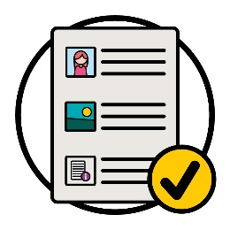 | Chúng tôi đã viết Kế hoạch Hành động này theo cách dễ đọc.  Chúng tôi minh họa một số ý tưởng bằng hình ảnh.
In đậm  Không in đậm | Chúng tôi đã viết một số từ ngữ quan trọng ở dạng in đậm (bold).  Điều này có nghĩa là các mẫu tự có nét dày hơn và đậm hơn.
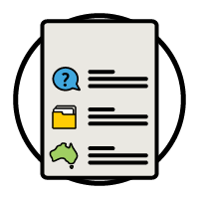 | Chúng tôi giải thích những từ này có nghĩa là gì.  Ở trang 47 có danh sách những từ này.
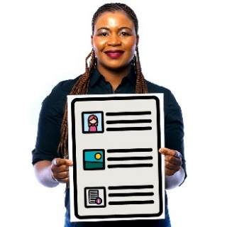 | Đây là phiên bản dễ đọc của Kế hoạch Hành động về Đa dạng Văn hóa và Ngôn ngữ 2024–2028.
Bạn có thể tìm thấy Kế hoạch Hành động về Đa dạng Văn hóa và Ngôn ngữ 2024–2028 trên trang mạng của chúng tôi.
www.ndis.gov.au/CALD

Quý vị có thể nhờ trợ giúp để đọc Kế hoạch Hành động này.
Một người bạn, thân nhân hoặc người trợ giúp có thể giúp đỡ quý vị.
 | Đây là một tài liệu dài.
Quý vị không cần phải đọc tất cả cùng một lúc.
Quý vị có thể thư thả đọc tài liệu này
 | Chúng tôi ghi nhận Thổ dân và người Dân Đảo Torres Strait là chủ sở hữu truyền thống của vùng đất chúng ta – Úc.
Họ là những người bản địa đầu tiên sống và
sử dụng:
- vùng đất
- vùng biển.

Kế hoạch Hành động này bao gồm những gì?
CALD là gì? 5
Giới thiệu về Kế hoạch Hành động 7
1. Chú trọng đến những người tham gia có nguồn gốc CALD khi chúng tôi hoạt động 8
2. Đảm bảo nhân viên của chúng tôi có các kỹ năng phù hợp 16
3. Cách chúng tôi chia sẻ thông tin 23
4. Lựa chọn và kiểm soát 31
5. Dữ liệu về những người tham gia có nguồn gốc CALD 37
6. Chúng tôi kết nối với cộng đồng như thế nào 40
Để biết thêm thông tin 45
Danh sách từ ngữ 47

CALD là gì?
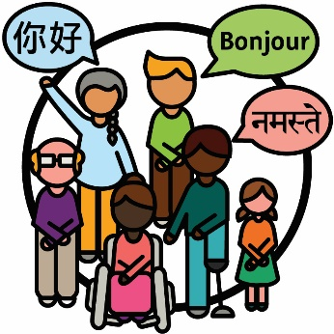 | Những người có văn hóa và ngôn ngữ đa dạng (CALD) là những người:  - có các nguồn gốc khác nhau  - nói các ngôn ngữ khác không phải tiếng Anh.
 | Tại nước Úc:
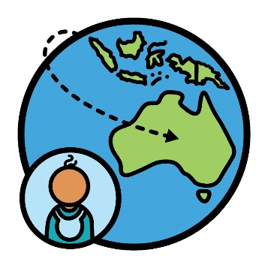 | - có gần 8 triệu người được sinh ra ở  nước ngoài
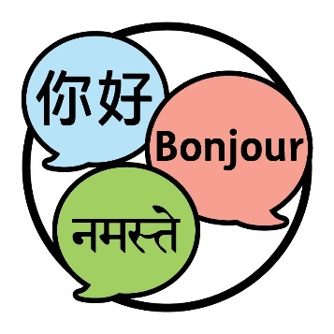 | - người dân Úc nói hơn 300 ngôn ngữ  khác nhau.

 | Khi quý vị xác định mình là người nào đó, quý vị đang nói rằng mình thuộc vào một nhóm sắc tộc.
 | 30% những người sống ở Úc được nhận dạng là người có nguồn gốc CALD.
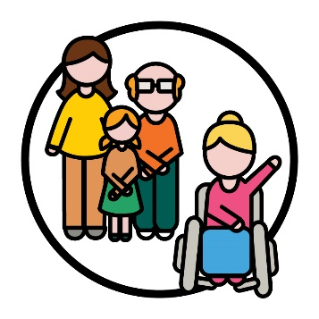 | 10% người tham gia trong Chương trình Bảo hiểm cho Người Khuyết tật Toàn quốc (NDIS) được xác định là người có nguồn gốc CALD.
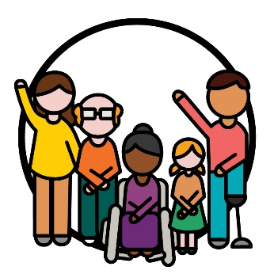 | Người tham gia là những người khuyết tật và tham gia vào chương trình NDIS.

Giới thiệu về Kế hoạch Hành động
Chiến lược | Chúng tôi đã viết Chiến lược mới về Đa dạng Văn hóa và Ngôn ngữ 2024–2028.  Chúng tôi gọi là Chiến lược (Strategy).  Chiến lược là một kế hoạch về cách chúng tôi  sẽ làm cho NDIS tốt hơn cho những người tham gia CALD.
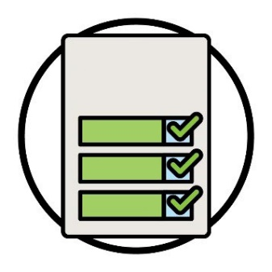  Kế hoạch Hành động | Kế hoạch hành động này giải thích những gì chúng tôi sẽ làm để hỗ trợ Chiến lược.
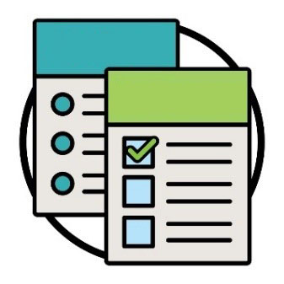  Hành động  Kết quả | Nó giải thích:  - những hành động chúng tôi sẽ thực hiện  - kết quả chúng tôi muốn.  Kết quả là các biện pháp giúp công việc của chúng tôi thay đổi cuộc sống của mọi người.
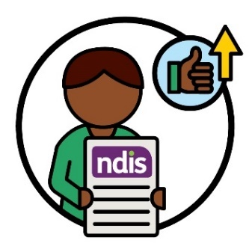 | Chúng tôi muốn có kết quả tốt hơn để cải thiện sự trải nghiệm của người tham gia với NDIS.
Kế hoạch Hành động này cũng giải thích cách chúng tôi sẽ biết liệu các hành động có hiệu
quả không.

1. Chú trọng đến người tham gia có nguồn gốc CALD khi chúng tôi hoạt động

Hành động 1
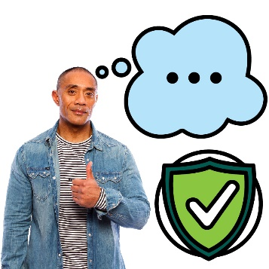 | Chúng tôi sẽ làm việc với những người khác trong cộng đồng để đảm bảo mọi người đều biết một số từ ngữ quan trọng có nghĩa gì trong NDIA.  Chúng tôi cũng sẽ đảm bảo những từ ngữ này an toàn cho tất cả các nền văn hóa.
Nền văn hóa của quý vị là:
- lối sống của quý vị
- điều gì là quan trọng với quý vị.
 | Chúng tôi sẽ đảm bảo mọi người đều biết cụm từ an toàn về mặt văn hóa có nghĩa là gì.
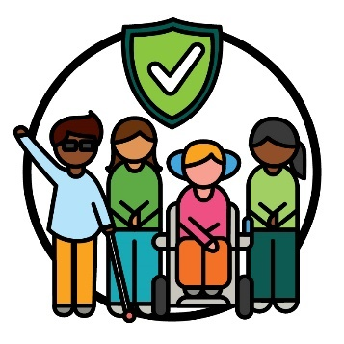 | An toàn về mặt văn hóa là khi chúng ta:  - tôn trọng văn hóa của mọi người  - làm cho mọi người cảm thấy an toàn  - giúp mọi người cảm thấy họ được gắn kết với cộng đồng.
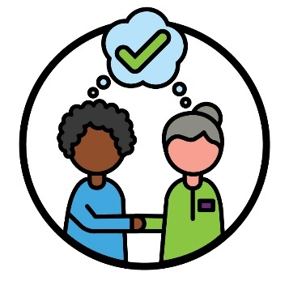 | Chúng tôi cũng sẽ đảm bảo mọi người đều biết những cụm từ dịch vụ đáp ứng và phù hợp về mặt văn hóa có nghĩa là gì.  Dịch vụ đáp ứng và phù hợp về mặt văn hóa  là khi các dịch vụ mang lại sự tôn trọng đối với nền văn hóa và tín ngưỡng của những người  sử dụng.
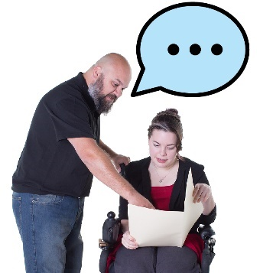 | Chúng tôi sẽ đảm bảo rằng chúng tôi sử dụng những cụm từ này trong:  - thông tin chúng tôi chia sẻ  - những biện pháp mà chúng tôi hỗ trợ người tham gia.
Chúng tôi cũng sẽ đảm bảo rằng nhân viên của chúng tôi và các đối tác NDIS hiểu rõ những cụm từ này có nghĩa gì.
Đối tác của NDIS là những người giúp người khác tìm và sử dụng các dịch vụ.
Trong Kế hoạch Hành động này, chúng tôi chỉ gọi họ là đối tác của chúng tôi.
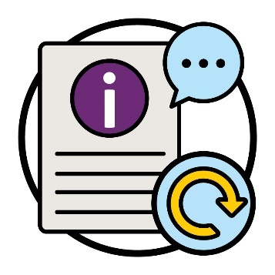 | Chúng tôi sẽ cập nhật thông tin và dịch vụ để bao gồm các cụm từ mà nó an toàn cho tất cả các nền văn hóa.  Chúng tôi sẽ kiểm tra xem hành động này có hiệu quả hay không bằng cách theo dõi những gì chúng tôi cập nhật.

Hành động 2
Hướng dẫn | Chúng tôi sẽ cập nhật các hướng dẫn về cách NDIS hoạt động như thế nào.  Các hướng dẫn này sẽ có thông tin về việc làm thế nào để:  - đem lại sự an toàn cho mọi nền văn hóa  - sử dụng những cụm từ mà người tham gia hiểu được  - hòa nhập.
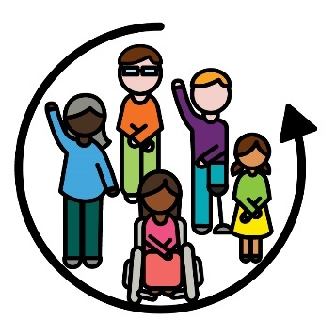 | Khi có sự hòa nhập, có nghĩa là tất cả mọi người:  - đều có thể tham gia  - cảm thấy như họ được gắn kết trong  cộng đồng.
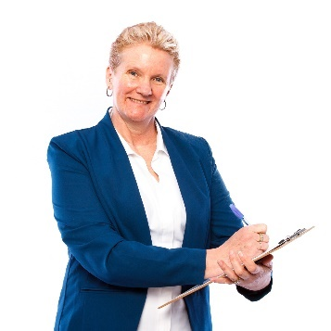 | Chúng tôi sẽ kiểm tra xem hành động này có tác dụng hay không bằng cách theo dõi:  - chúng tôi đã cập nhật được bao nhiêu hướng dẫn  - các hướng dẫn hỗ trợ gì cho người tham gia CALD khi họ cần đến.

Hành động 3
 | Chúng tôi sẽ hỗ trợ các nhà lập kế hoạch NDIA để họ hiểu rõ hơn người tham gia CALD cần những gì.
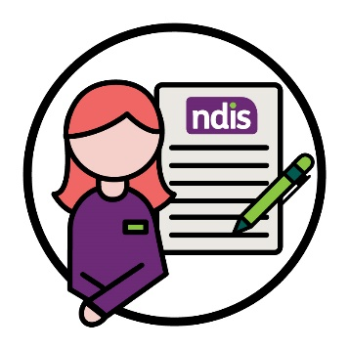 | Nhà lập kế hoạch NDIA là người:  - lập ra các kế hoạch mới  - thay đổi các kế hoạch.
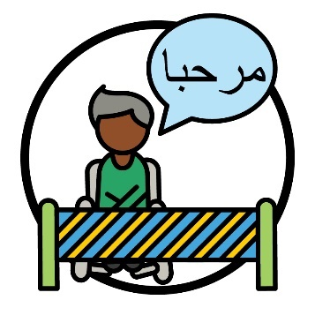 | Điều này bao gồm cả thông tin về việc hỗ trợ như thế nào cho những người tham gia CALD khi ngôn ngữ là rào cản.  Rào cản là thứ ngăn cản quý vị làm điều gì đó mà quý vị:  - cần phải làm  - muốn làm.

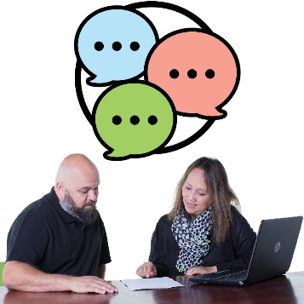 | Chúng tôi sẽ đảm bảo các nhà lập kế hoạch biết cách tìm và sử dụng thông tin bằng các ngôn ngữ khác nhau.
 | Chúng tôi sẽ kiểm tra xem hành động này có hiệu quả hay không bằng cách theo dõi số lượng người tham gia CALD:
 | - sử dụng thông tin NDIS bằng các ngôn ngữ khác nhau
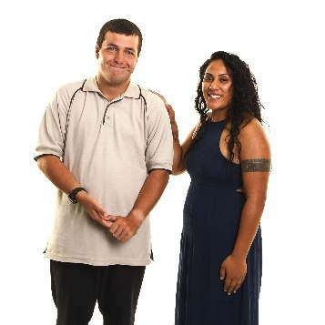 | - nhận được các hỗ trợ họ cần đến
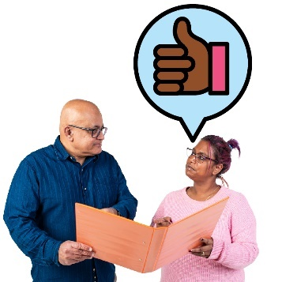 | - chia sẻ việc họ đã trải nghiệm tốt với nhà lập kế hoạch.

Hành động 4
Chúng tôi sẽ chia sẻ thông tin với nhân viên và đối tác của chúng tôi về cách hỗ trợ như thế nào cho những người mới đến Úc.
Đó là bao gồm cả việc hỗ trợ an toàn cho người
tị nạn.
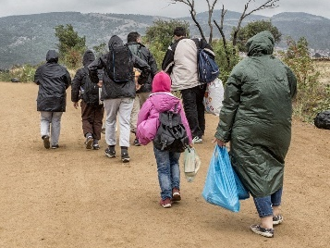 | Người tị nạn là người bị buộc phải rời khỏi đất nước của họ:  - vì gặp phải sự ngược đãi, bạo lực – khi bị ai đó làm tổn thương  - để họ có thể được an toàn.
 | Chúng tôi sẽ đảm bảo nhiều nhân viên và đối tác của chúng tôi có thể tìm và sử dụng thông tin này.
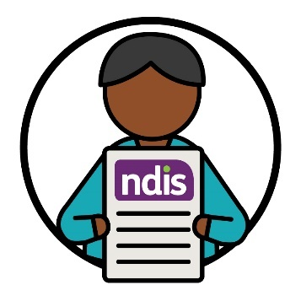 | Chúng tôi sẽ kiểm tra xem hành động này có hiệu quả hay không bằng cách dựa trên số lượng người tị nạn và người mới đến Úc:  - tham gia vào chương trình NDIS  - sử dụng chương trình NDIS.

Hành động 5
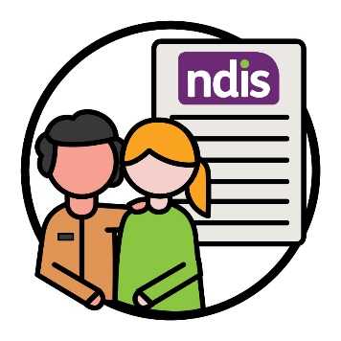 | Chúng tôi sẽ làm việc với các tổ chức khác của chính phủ để hỗ trợ tốt hơn cho người tham gia vào chương trình NDIS.
Đó là bao gồm cả:
- người tị nạn
- người mới đến Úc.
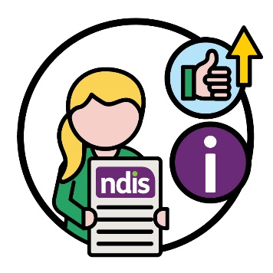 | Chúng tôi sẽ sử dụng thông tin về những người mới đến Úc để giúp họ tham gia vào chương trình NDIS dễ dàng hơn.  Đó là bao gồm các đánh giá mà họ đã thực hiện trước đó.
Đánh giá | Đánh giá là cách chúng tôi tìm ra:  - tình trạng khuyết tật ảnh hưởng ra sao đến cuộc sống của quý vị  - những hỗ trợ nào quý vị cần từ chương trình NDIS.
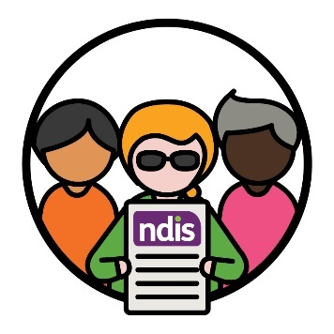 | Chúng tôi sẽ kiểm tra xem hành động này có hiệu quả hay không bằng cách dựa trên số lượng người tị nạn và người mới đến Úc tham gia vào chương trình NDIS.

Hành động 6
Ủy ban NDIS | Chúng tôi sẽ làm việc với Ủy ban Chất lượng và Bảo vệ NDIS (NDIS Quality and Safeguards Commission) để lập ra các quy tắc mới về việc chúng tôi sẽ hoạt động như thế nào  Chúng tôi gọi họ là Ủy ban NDIS (NDIS Commission).
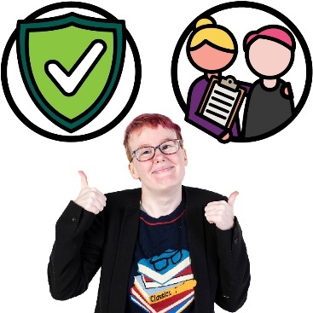 | Ủy ban NDIS đảm bảo rằng những người khuyết tật tham gia vào chương trình NDIS:  - được an toàn  - nhận được các dịch vụ có chất lượng.
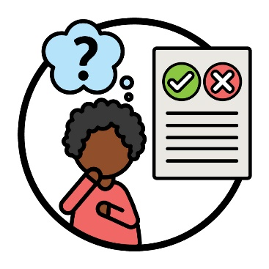 | Những quy tắc này sẽ giúp người khuyết tật CALD:  - chia sẻ suy nghĩ của họ với chúng tôi  - hỏi về các quyết định do cơ quan NDIA đưa ra.
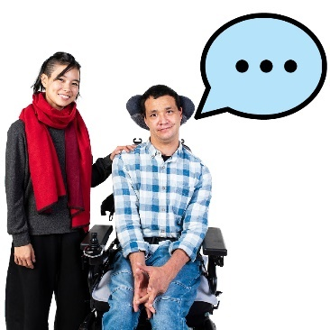 | Chúng tôi sẽ tìm ra biện pháp tốt nhất để hỗ trợ người khuyết tật CALD chia sẻ suy nghĩ của họ.
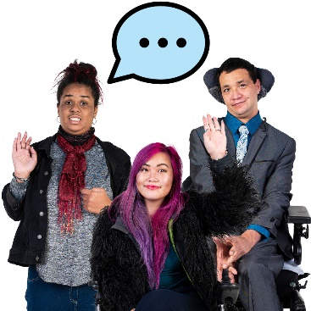 | Chúng tôi sẽ kiểm tra xem hành động này có hiệu quả hay không bằng cách dựa trên số lượng người khuyết tật CALD chia sẻ kinh nghiệm của họ với chúng tôi.

2. Đảm bảo nhân viên của chúng tôi có các kỹ năng phù hợp

Hành động 7
Chúng tôi sẽ thực hiện một chương trình đào tạo mới cho nhân viên và đối tác của chúng tôi.
Chúng tôi sẽ làm việc với các tổ chức cộng đồng và chính phủ để thực hiện chương trình này.
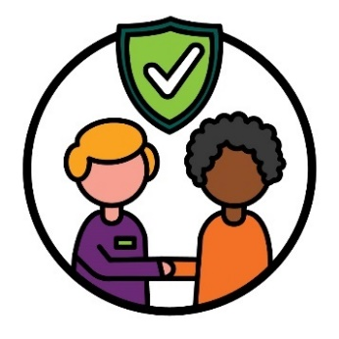 | Khóa đào tạo sẽ giúp nhân viên và đối tác của chúng tôi học cách làm thế nào để kết nối an toàn với người có nguồn gốc CALD.
 | Chúng tôi sẽ kiểm tra xem hành động này có hiệu quả hay không bằng cách dựa trên số lượng nhân viên và đối tác của chúng tôi:
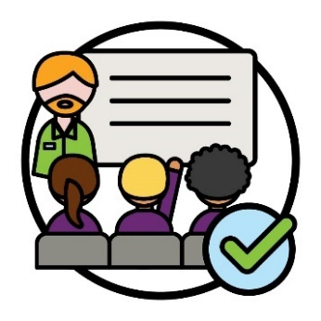 | - hoàn tất khóa đào tạo
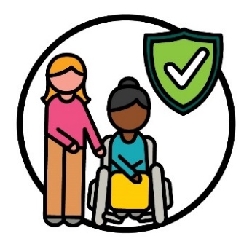 | - hiểu rõ làm thế nào để hỗ trợ mọi người theo những biện pháp an toàn cho tất cả các nền văn hóa.
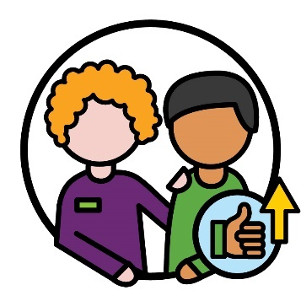 | Chúng tôi cũng sẽ kiểm tra xem hành động này  có hiệu quả hay không qua việc người tham gia CALD cho chúng tôi biết họ trải nghiệm tốt hơn như thế nào với nhân viên và đối tác của  chúng tôi.

Hành động 8
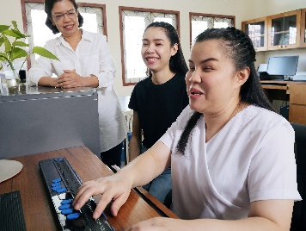 | Chúng tôi sẽ hỗ trợ thêm cho nhiều người có nguồn gốc CALD đang làm việc cho chúng tôi.  Điều này bao gồm cả những người khuyết tật có nguồn gốc CALD.
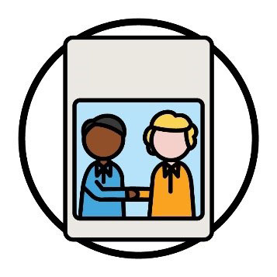  Kế hoạch | Chúng tôi cũng sẽ lập kế hoạch chia sẻ cách chúng tôi sẽ thuê thêm nhân viên có nguồn  gốc CALD.
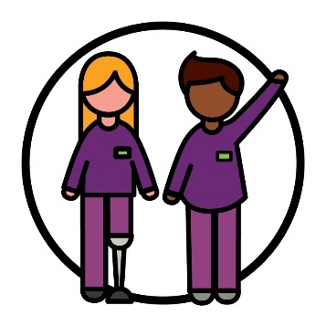 | Chúng tôi sẽ kiểm tra xem hành động này có hiệu quả hay không bằng cách dựa trên số lượng nhân viên NDIA:  - bị khuyết tật  - có nguồn gốc CALD.

Hành động 9
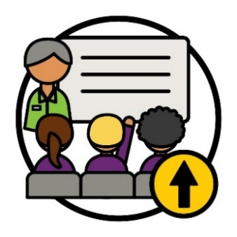 | Chúng tôi sẽ làm việc với những người khác để cung cấp nhiều chương trình đào tạo hơn cho nhân viên và đối tác của chúng tôi.
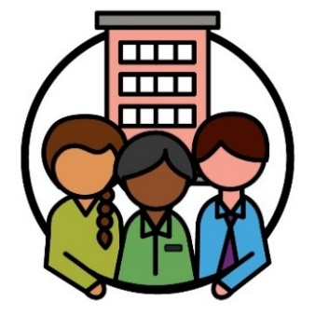 | Chúng tôi sẽ làm việc với các tổ chức cộng đồng và chính phủ để làm điều này.
 | Chúng tôi sẽ chắc chắn việc đào tạo này giúp nhân viên và đối tác của chúng tôi biết làm thế nào để cung cấp sự hỗ trợ mà:
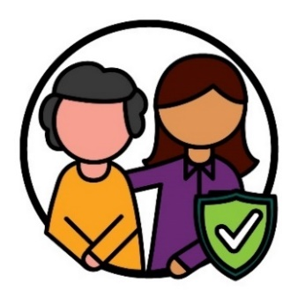 | - đem lại sự an toàn cho mọi nền văn hóa
 | - giúp đỡ những người đã từng bị tổn thương.
Tổn thương là cách thức quý vị cảm nhận về điều tồi tệ nào đó đã xảy ra với mình.
Ví dụ: quý vị có thể cảm thấy sợ hãi hoặc
căng thẳng.
Tổn thương có thể ảnh hưởng đến mọi người theo những cách thức khác nhau.
 | Chúng tôi sẽ kiểm tra xem hành động này có hiệu quả qua số lượng:
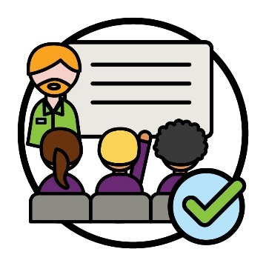 | - nhân viên và đối tác hoàn tất khóa đào tạo này
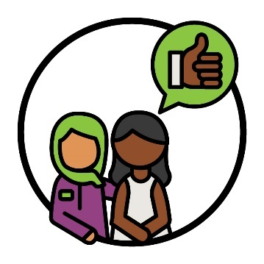 | - người tham gia CALD chia sẻ trải nghiệm tốt của họ với nhân viên và đối tác của chúng tôi.

Hành động 10
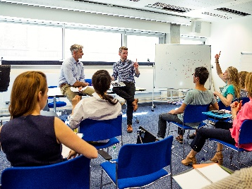 | Chúng tôi sẽ đào tạo nhân viên và đối tác của mình về việc làm thế nào để sử dụng hỗ trợ về ngôn ngữ.  Đây là về việc sử dụng thông dịch viên.
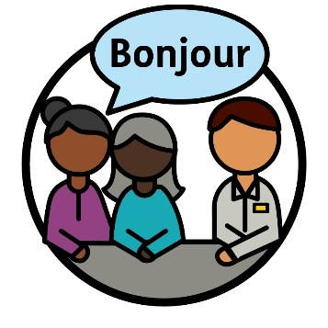 | Thông dịch viên là người:  - sử dụng ngôn ngữ của quý vị  - giúp quý vị giao tiếp với người khác  - giúp quý vị hiểu ai đó đang nói gì.

 | Điều này sẽ đảm bảo nhân viên và đối tác của chúng tôi:
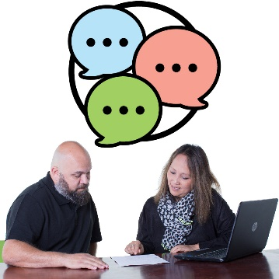 | - biết làm thế nào để tìm và sử dụng hỗ trợ về ngôn ngữ
 | - giao tiếp tốt hơn với thông dịch viên.
 | Chúng tôi sẽ kiểm tra xem hành động này có hiệu quả hay không bằng cách theo dõi số lượng:
- nhân viên và đối tác hoàn tất khóa đào
tạo này
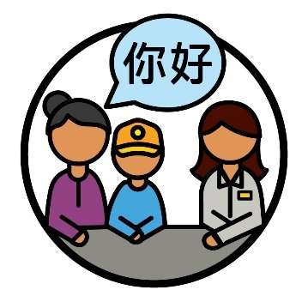 | - người tham gia CALD sử dụng dịch vụ thông dịch viên.

Hành động 11
 | Chúng tôi sẽ tạo ra một kế hoạch để biến NDIA thành một nơi làm việc mà:
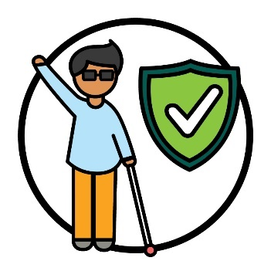 | - đem lại sự an toàn cho mọi nền văn hóa
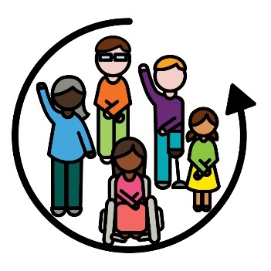 | - hòa nhập.
Chúng tôi sẽ kiểm tra xem hành động này có hiệu quả hay không bằng cách dựa trên số lượng người có nguồn gốc CALD:
- tiếp tục làm việc cho chúng tôi
- có khả năng phát triển nghề nghiệp của họ.
 | Nghề nghiệp là con đường quý vị theo đuổi trong một lĩnh vực công việc mà quý vị chọn.

Hành động 12
Chúng tôi sẽ tạo một nhóm để nhân viên và đối tác của chúng tôi chia sẻ kỹ năng của họ với các nhân viên khác.
Ví dụ, các kỹ năng như ngôn ngữ ký hiệu Auslan.
Điều này có nghĩa là chúng tôi có thể hỗ trợ tốt
hơn cho những người khiếm thính hoặc có thính lực kém.
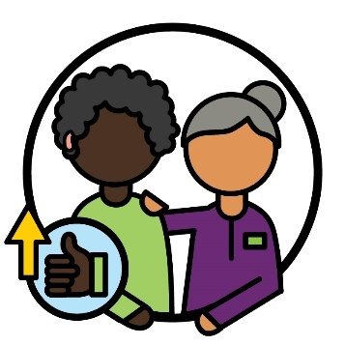 | Chúng tôi sẽ kiểm tra xem hành động này có hiệu quả hay không bằng cách dựa trên số lượng nhân viên và đối tác của chúng tôi thực hiện tốt hơn việc hỗ trợ cho những người khiếm thính hoặc có thính lực kém.
 | Chúng tôi cũng sẽ kiểm tra xem hành động này có hiệu quả hay không bằng cách lắng nghe những gì mà người khiếm thính hoặc có thính lực kém chia sẻ về:
 | - việc chúng tôi hỗ trợ họ tốt như thế nào
 | - việc tìm và sử dụng hỗ trợ NDIS dễ dàng như thế nào.

3. Cách chúng tôi chia sẻ thông tin

Hành động 13
 | Chúng tôi sẽ tạo các hướng dẫn mới về việc làm thế nào:
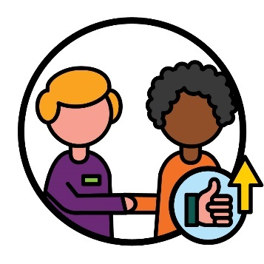 | - để kết nối tốt nhất với người khuyết tật CALD
 | - để chia sẻ thông tin theo nhiều cách thức khác nhau.
 | Để tạo các hướng dẫn này, chúng tôi sẽ làm việc với:
Ủy ban NDIS | - ủy ban NDIS (NDIS Commission)
 | - các tổ chức hỗ trợ người khuyết tật CALD.
 | Chúng tôi sẽ sử dụng các hướng dẫn này để giao tiếp tốt hơn với:
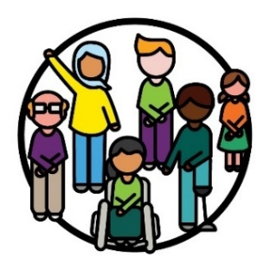 | - người tham gia CALD
 | - cộng đồng CALD.
 | Chúng tôi sẽ kiểm tra xem hành động này có hiệu quả hay không bằng cách lắng nghe:
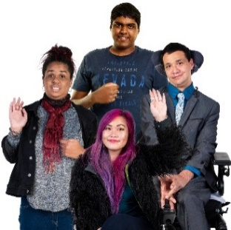 | - những người tham gia có nguồn gốc CALD
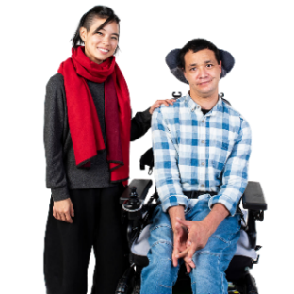 | - những người hỗ trợ cho người khuyết  tật CALD
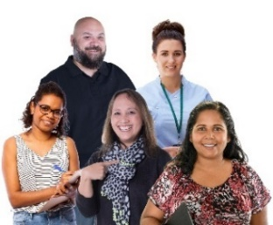 | - cơ sở cung cấp dịch vụ.
 | Cơ sở cung cấp dịch vụ hỗ trợ người khuyết tật bằng cách cung cấp dịch vụ.

Hành động 14
Chúng tôi sẽ giúp cộng đồng CALD sử dụng các dịch vụ trực tuyến của chúng tôi dễ dàng hơn.
Ví dụ: trang mạng NDIS.
 | Chúng tôi sẽ làm điều này bằng cách:
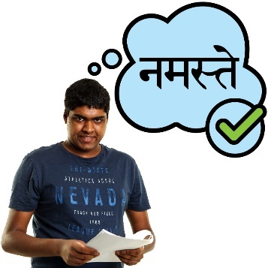 | - chia sẻ thông tin bằng ngôn ngữ mà người có nguồn gốc CALD hiểu được
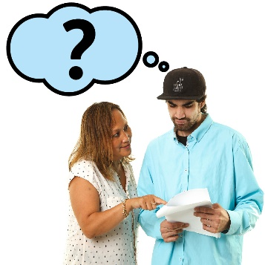 | - hỗ trợ người có nguồn gốc CALD khi chúng tôi chia sẻ thông tin trong ngôn ngữ mà họ không biết.
 | Chúng tôi sẽ kiểm tra xem hành động này có hiệu quả hay không bằng cách dựa trên số lượng người CALD sử dụng các dịch vụ trực tuyến của chúng tôi.

Hành động 15
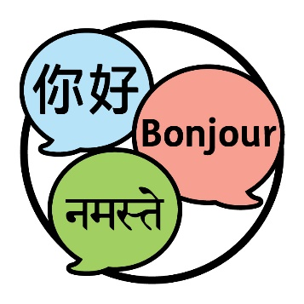 | Chúng tôi sẽ đưa ra hướng dẫn về những ngôn ngữ chúng tôi cần để chia sẻ thông tin về NDIS.  Có nghĩa là có thêm nhiều người CALD hiểu biết về NDIS.
 | Để tạo các hướng dẫn này, chúng tôi sẽ làm việc với:
 | - các cộng đồng CALD
Ủy ban NDIS | - ủy ban NDIS (NDIS Commission)
 | - các tổ chức hỗ trợ người khuyết tật CALD.

 | Chúng tôi sẽ kiểm tra xem hành động này có hiệu quả bằng cách dựa trên số lượng:
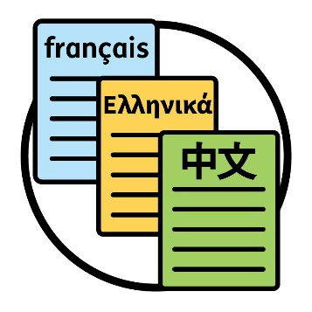 | - tài liệu chúng tôi chia sẻ bằng các ngôn ngữ khác không phải tiếng Anh
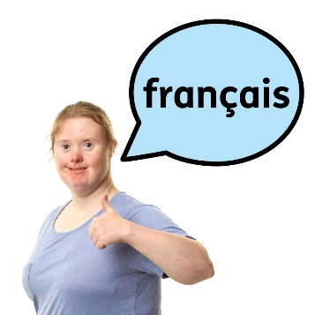 | - người có nguồn gốc CALD cho biết họ có thể tìm thấy thông tin về NDIS bằng ngôn ngữ của họ.

Hành động 16
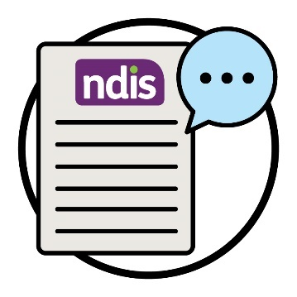 | Chúng tôi sử dụng các cụm từ nhất định để giải thích về NDIS.  Chúng tôi sẽ tạo ra các nguồn tài liệu trong các ngôn ngữ khác nhau để giải thích nghĩa của những từ này.
Điều này sẽ giúp có thêm nhiều người hiểu biết
về NDIS.
 | Nó cũng sẽ giúp thông dịch viên chia sẻ thông tin NDIS với những người tham gia có nguồn gốc CALD.
 | Chúng tôi sẽ kiểm tra xem hành động này có hiệu quả hay không bằng cách dựa trên số lượng thông dịch viên:
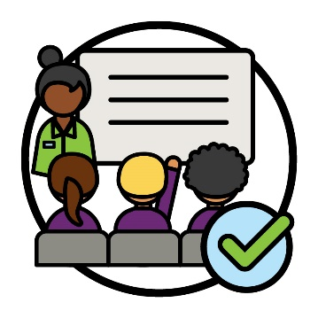 | - kết thúc sự đào tạo để hiểu rõ hơn về NDIS
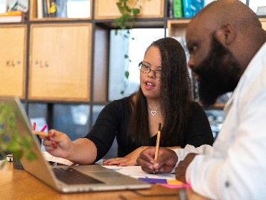 | - sử dụng nguồn tài liệu của chúng tôi.

Hành động 17
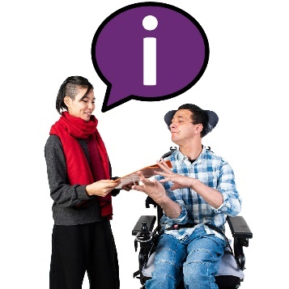 | Chúng tôi sẽ chia sẻ thông tin với nhân viên CALD về cách họ có thể tìm và sử dụng dịch vụ thông dịch viên.

 | Điều này bao gồm các thành phần có nguồn gốc CALD như:
 | - cộng đồng
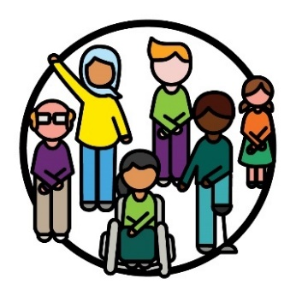 | - người tham gia
 | - cơ sở cung cấp dịch vụ.
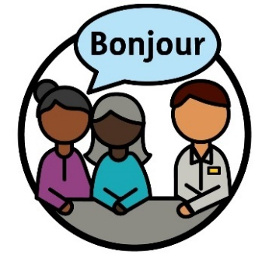 | Chúng tôi sẽ kiểm tra xem hành động này có hiệu quả hay không bằng cách xem tần suất mọi người sử dụng dịch vụ thông dịch viên.  Đây là bao gồm:  - những người tham gia có nguồn gốc CALD  - nhân viên và đối tác của chúng tôi  - cơ sở cung cấp dịch vụ.
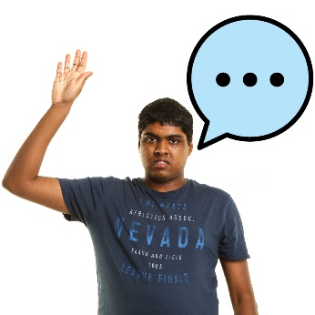 | Chúng tôi cũng sẽ lắng nghe những gì họ nói với chúng tôi về trải nghiệm của họ với những dịch  vụ này.

Hành động 18
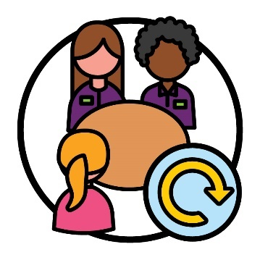 | Chúng tôi sẽ cập nhật cách chúng tôi lập kế hoạch và điều hành các cuộc họp với những người tham gia CALD.  Đây là bao gồm:  - sử dụng thông dịch viên mà người tham gia CALD thích  - có các cuộc họp lâu hơn.
 | Chúng tôi sẽ đảm bảo tất cả nhân viên và đối tác của chúng tôi hiểu cách chúng tôi lập kế hoạch và điều hành các cuộc họp này.
 | Chúng tôi sẽ kiểm tra xem hành động này có hiệu quả hay không bằng cách dựa trên số lượng:
 | - thông dịch viên được sử dụng trong các cuộc họp để hỗ trợ những người tham gia CALD
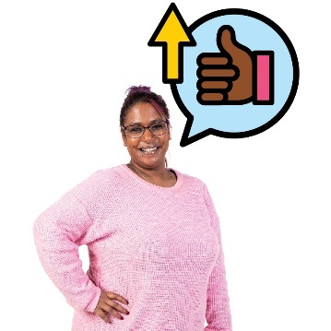 | - người tham gia CALD cho chúng tôi biết rằng họ đã có trải nghiệm tốt hơn khi có thông dịch viên tại các cuộc họp.

4. Lựa chọn và kiểm soát

Hành động 19
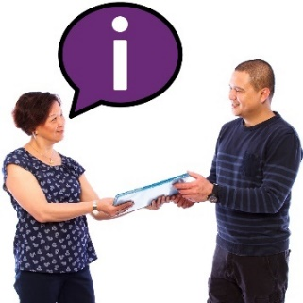 | Chúng tôi sẽ làm việc với Ủy ban NDIS để chia sẻ thông tin với các cơ sở cung cấp dịch vụ.  Điều này bao gồm thông tin về những gì các cơ sở cung cấp dịch vụ cần làm để đảm bảo dịch vụ của họ an toàn cho mọi nền văn hóa.
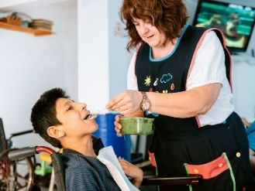 | Điều này có nghĩa là nhiều cơ sở cung cấp dịch vụ hiểu rõ làm thế nào để hỗ trợ người tham gia CALD theo những cách thức họ cần.
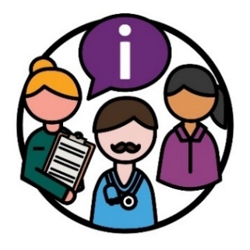 | Chúng tôi sẽ kiểm tra xem hành động này có hiệu quả hay không bằng cách lắng nghe những gì mà cơ sở cung cấp dịch vụ nói về thông tin.
 | Ví dụ: những gì mà cơ sở cung cấp dịch vụ nói về mức độ thông tin hỗ trợ họ để:
 | - hiểu rõ hơn về các hỗ trợ mà người xuất thân từ CALD cần đến
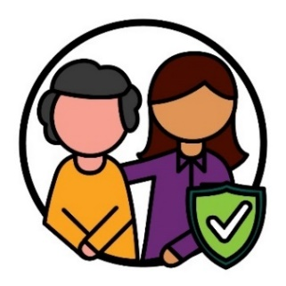 | - cung cấp các dịch vụ an toàn cho mọi nền văn hóa.

Hành động 20
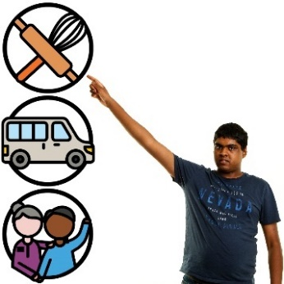 | Chúng tôi sẽ làm việc với Ủy ban NDIS để giúp người tham gia CALD có thêm nhiều phương án lựa chọn và kiểm soát.
 | Điều này bao gồm chia sẻ thông tin với người tham gia CALD về cách họ có thể:
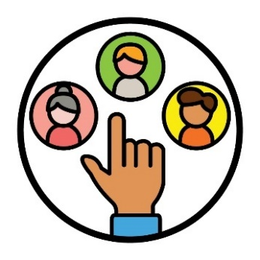 | - chọn cơ sở cung cấp dịch vụ của riêng họ
 | - thay đổi cơ sở cung cấp dịch vụ của họ
Khiếu nại | - khiếu nại.
Khi quý vị khiếu nại, quý vị nói với ai đó rằng có điều gì đó:
- không ổn
- không có tác dụng hữu hiệu.
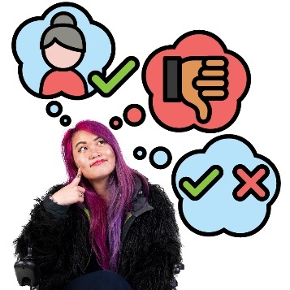 | Chúng tôi sẽ kiểm tra xem hành động này có hiệu quả hay không bằng cách dựa trên số lượng người tham gia CALD chia sẻ rằng họ hiểu:  - làm thế nào để biết cơ sở cung cấp dịch vụ có phù hợp với họ không  - làm thế nào để khiếu nại  - các quyền hạn cho việc lựa chọn và  kiểm soát.
Các quyền hạn | Quyền hạn là các điều lệ về cách mọi người phải đối xử với quý vị:  - một cách công bằng  - một cách bình đẳng.

Hành động 21
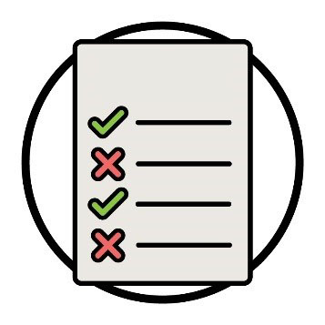  Các quy tắc | Chúng tôi sẽ làm việc với Ủy ban NDIS để đưa ra các quy tắc mới mà các cơ sở cung cấp dịch vụ phải tuân theo.

 | Các quy tắc này sẽ tập trung vào việc các cơ sở cung cấp dịch vụ phải cung cấp các dịch vụ như thế nào để:
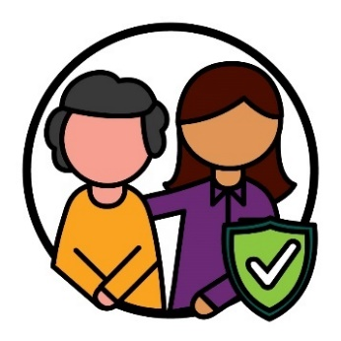 | - có sự an toàn cho mọi nền văn hóa sử dụng
- hỗ trợ người tham gia CALD đã từng bị
tổn thương.
 | Khi chúng tôi tạo ra các quy tắc này, chúng tôi sẽ chia sẻ với các cơ sở cung cấp dịch vụ và người tham gia CALD.
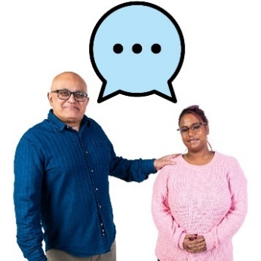 | Chúng tôi sẽ lắng nghe những gì mà các cơ sở cung cấp dịch vụ và người tham gia CALD nói về việc các quy tắc có tác dụng hữu hiệu như thế nào.
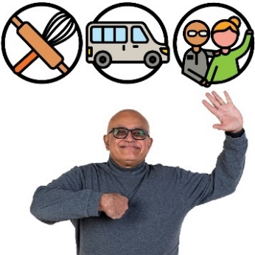 | Chúng tôi sẽ kiểm tra xem hành động này có hiệu quả hay không bằng cách dựa trên số lượng cơ sở cung cấp dịch vụ đưa ra các dịch vụ tuân thủ theo các quy tắc này.

Hành động 22
Chúng tôi sẽ xem xét các rào cản mà một số tổ chức hỗ trợ người khuyết tật CALD phải đối mặt.
Chúng tôi sẽ làm việc với các tổ chức khác của chính phủ để dỡ bỏ những rào cản này.
Chúng tôi sẽ đảm bảo các tổ chức hỗ trợ người khuyết tật CALD có thể cung cấp nhiều dịch vụ NDIS hơn.
Chúng tôi sẽ kiểm tra xem hành động này có hiệu quả hay không bằng cách dựa trên số lượng các tổ chức gặp ít rào cản hơn.

Hành động 23
 | Chúng tôi sẽ làm việc với các tổ chức khác của chính phủ để đảm bảo nhiều thông dịch viên hiểu rõ về:
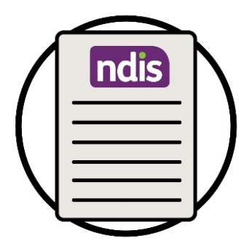 | - chương trình NDIS
Các quyền hạn | - quyền hạn của người khuyết tật.
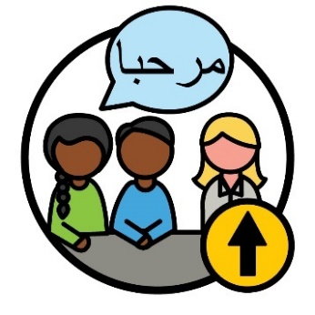 | Chúng tôi sẽ đảm bảo có thêm nhiều thông dịch viên có thể hỗ trợ những người tham gia CALD.
 | Chúng tôi cũng sẽ kiểm tra xem có bao nhiêu chương trình có sự hỗ trợ cho thông dịch viên.
 | Chúng tôi sẽ kiểm tra xem hành động này có hiệu quả hay không bằng cách dựa trên số lượng thông dịch viên sẵn sàng hỗ trợ những người tham gia CALD trong chương trình NDIS.

5. Dữ liệu về những người tham gia có nguồn gốc CALD

Hành động 24
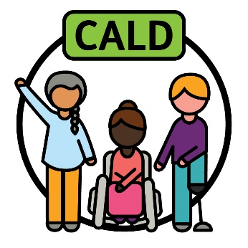 | Chúng tôi sẽ làm việc với những người khác để thống nhất về cách chúng tôi giải thích 'CALD' có nghĩa là gì.
 | Chúng tôi sẽ làm việc với:
 | - các cộng đồng CALD
 | - các tổ chức khác của chính phủ.
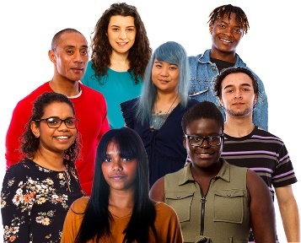 | Cách thức chúng tôi giải thích CALD sẽ hỗ trợ:  - tất cả mọi người có nguồn gốc CALD  và  - trải nghiệm khác nhau của họ.
 | Chúng ta sẽ biết điều đó là đúng khi các cộng đồng CALD đồng ý rằng điều đó là tốt.
 | Sau đó, chúng tôi sẽ cập nhật cách thức chúng tôi thu thập dữ liệu để hỗ trợ việc chúng tôi giải thích 'CALD' như thế nào.
Báo cáo | Khi chúng tôi nói về dữ liệu, chúng tôi muốn nói:  - các sự việc thực tế  - thông tin  - các ghi nhận.
Chúng tôi sẽ kiểm tra xem hành động này có hiệu quả hay không bằng cách dựa trên số dữ liệu chúng tôi thu thập.
Đây là bao gồm cả dữ liệu hỗ trợ những gì người tham gia CALD cần đến.

Hành động 25
Chúng tôi sẽ nghiên cứu và chia sẻ dữ liệu mới từ người tham gia CALD.
Điều này sẽ hỗ trợ nhân viên và đối tác của chúng tôi để đưa ra quyết định đúng.
 | Chúng tôi sẽ cập nhật cách thức chúng tôi thu thập dữ liệu từ người tham gia CALD.
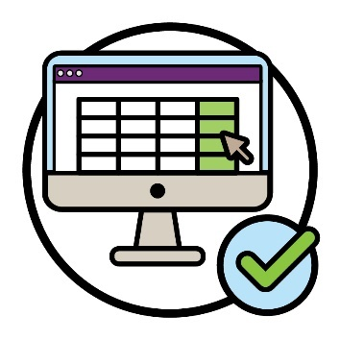 | Chúng tôi sẽ kiểm tra xem hành động này có hiệu quả hay không bằng cách dựa trên số lượng có bao nhiêu người có thể sử dụng dữ liệu chúng tôi thu thập về người tham gia CALD.
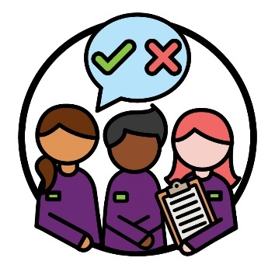 | Chúng tôi cũng sẽ kiểm tra xem hành động này có hiệu quả hay không bằng cách lắng nghe việc dữ liệu này ảnh hưởng như thế nào đến cách thức mọi người đưa ra quyết định.  Điều này bao gồm nhân viên và đối tác của  chúng tôi.

6. Chúng tôi kết nối với cộng đồng như thế nào

Hành động 26
 | Chúng tôi sẽ lập kế hoạch về cách chia sẻ thông tin với các cộng đồng CALD về:
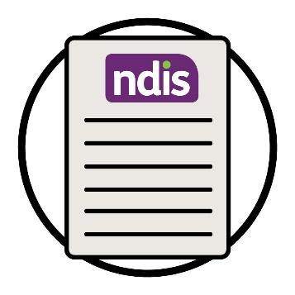 | - chương trình NDIS
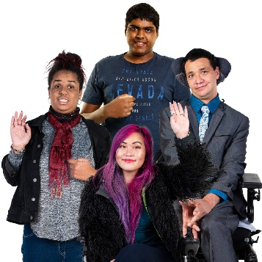 | - quyền hạn của người khuyết tật có nguồn gốc CALD.
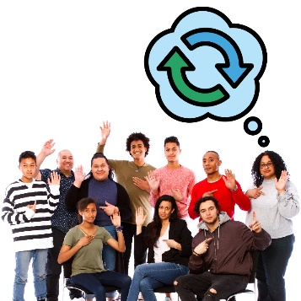 | Kế hoạch này sẽ giúp thay đổi thái độ của một số cộng đồng đối với người khuyết tật.  Thái độ của quý vị là những gì quý vị suy nghĩ, cảm nhận và tin tưởng.
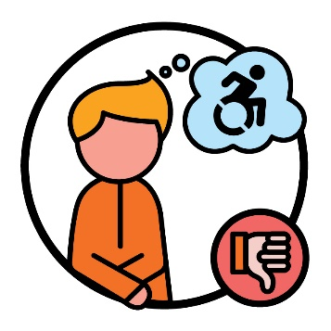 | Ví dụ: một số người nghĩ xấu về người khuyết tật.  Điều này có thể ngăn người khuyết tật CALD sử dụng chương trình NDIS.
Để thực hiện chiến lược này, chúng tôi sẽ làm
việc với:
 | - các cộng đồng CALD
Ủy ban NDIS | - ủy ban NDIS (NDIS Commission).
 | Chúng tôi sẽ kiểm tra xem hành động này có hiệu quả hay không bằng cách dựa trên số lượng:
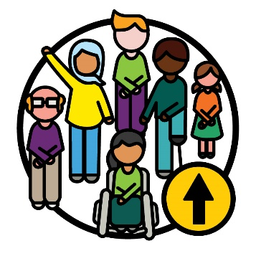 | - người tham gia CALD tham gia vào chương trình NDIS
 | - các cộng đồng CALD hiểu và sử dụng NDIS.

Hành động 27
 | Chúng tôi sẽ hỗ trợ các hoạt động từ các tổ chức cộng đồng mà:
 | - chia sẻ thông tin về NDIS
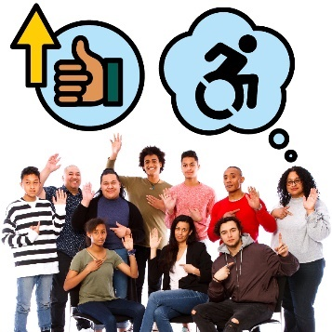 | - cải thiện thái độ đối với người khuyết tật trong cộng đồng CALD.
 | Chúng tôi sẽ kiểm tra xem hành động này có hiệu quả hay không bằng cách dựa trên số lượng các cộng đồng CALD tham gia:
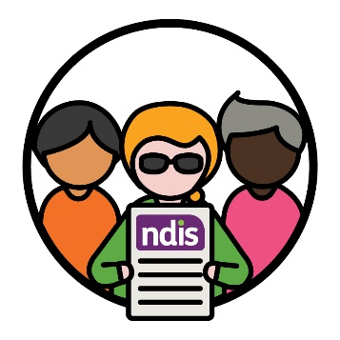 | - chương trình NDIS
 | - hoạt động từ các tổ chức cộng đồng.

Chúng tôi cũng sẽ kiểm tra xem hành động này
có hiệu quả bằng cách dựa trên số lượng cộng đồng CALD:
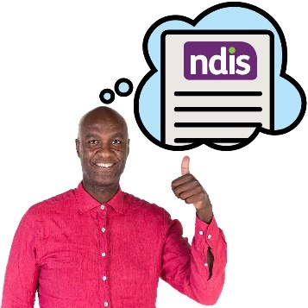 | - hiểu về chương trình NDIS
 | - hiểu về người khuyết tật
 | - có thái độ tốt hơn đối với người khuyết tật.

Hành động 28
Chúng tôi sẽ làm việc với các tổ chức cộng
đồng để xây dựng các kỹ năng dịch vụ ở bên ngoài NDIS.
Ví dụ: các bác sĩ.
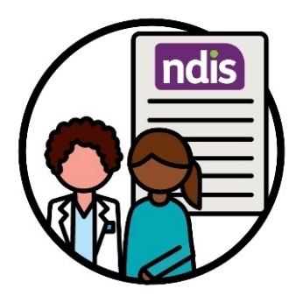 | Chúng tôi sẽ đảm bảo rằng có thêm nhiều dịch vụ hiểu được cách hỗ trợ người khuyết tật có nguồn gốc CALD để họ tham gia vào chương trình NDIS.
 | Chúng tôi sẽ kiểm tra xem hành động này có hiệu quả hay không bằng cách dựa trên số lượng chương trình chúng tôi giúp các dịch vụ xây dựng những kỹ năng này.
 | Chúng tôi cũng sẽ kiểm tra xem hành động này có hiệu quả hay không bằng cách lắng nghe những gì:
 | - các cộng đồng CALD nói đến các dịch vụ đưa ra lời khuyên về NDIS
 | - các dịch vụ này cho chúng tôi biết các chương trình hỗ trợ họ tốt đến mức nào.

Để biết thêm thông tin
Để biết thêm thông tin về Kế hoạch Hành động này, vui lòng liên hệ với chúng tôi.
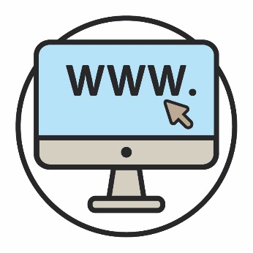 | Quý vị có thể truy cập trang mạng của chúng tôi.  www.ndis.gov.au
Quý vị có thể gọi cho chúng tôi.
1800 800 110
Quý vị có thể theo dõi chúng tôi trên Facebook.
www.facebook.com/NDISAus
Quý vị có thể theo dõi chúng tôi trên Twitter.
@NDIS
Twitter còn được gọi là X.

Nhờ hỗ trợ để nói chuyện với chúng tôi
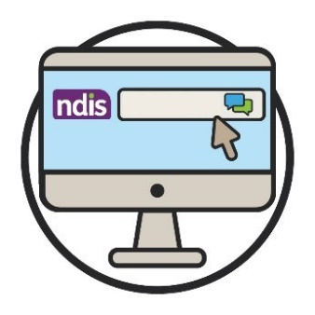  Trò chuyện  trên mạng | Quý vị có thể nói chuyện trực tuyến với chúng tôi bằng cách sử dụng tính năng webchat ở đầu trang mạng của chúng tôi.  www.ndis.gov.au
 | Nếu nói ngôn ngữ khác không phải tiếng Anh, quý vị có thể gọi:
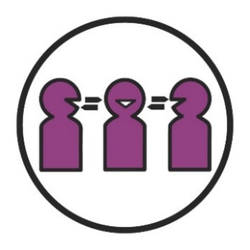 | Dịch vụ Thông và Phiên dịch (TIS)  131 450
Nếu nói khó khăn hoặc thính lực bị suy giảm,
quý vị có thể gọi:
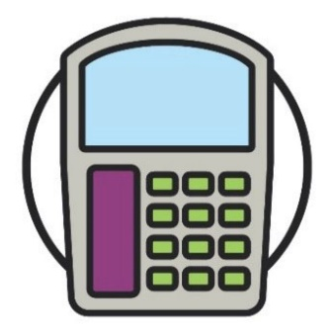  Xin chào | TTY  1800 555 677
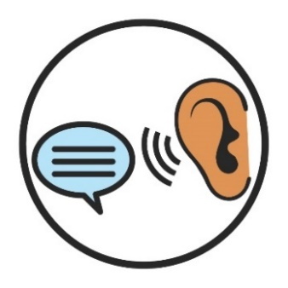 | Dịch vụ Nói và Nghe (Speak and Listen)  1800 555 727
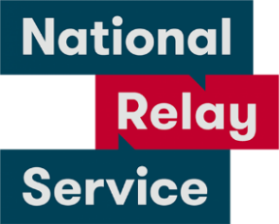 | Dịch vụ Tiếp âm Quốc gia  133 677  www.accesshub.gov.au/about-the-nrs

Danh sách từ ngữ
Danh sách này giải thích nghĩa của các cụm từ in đậm trong kế hoạch này.
Đánh giá | Đánh giá  Đánh giá là cách chúng tôi tìm ra:  - tình trạng khuyết tật ảnh hưởng ra sao đến cuộc sống của quý vị  - những hỗ trợ nào quý vị cần từ chương  trình NDIS.
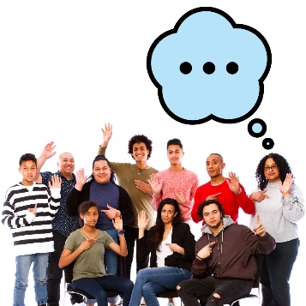 | Thái độ  Thái độ của quý vị là những gì quý vị suy nghĩ, cảm nhận và tin tưởng.

Rào cản
Rào cản là thứ ngăn cản quý vị làm điều gì đó mà quý vị:
- cần phải làm
- muốn làm.

Nghề nghiệp
Nghề nghiệp là con đường quý vị theo đuổi trong một lĩnh vực công việc mà quý vị chọn.

Khiếu nại
Khi quý vị khiếu nại, quý vị nói với ai đó rằng có điều gì đó:
- không ổn
- không có tác dụng hữu hiệu.

An toàn về mặt văn hóa
An toàn về mặt văn hóa là khi chúng ta:
- tôn trọng văn hóa của mọi người
- làm cho mọi người cảm thấy được an toàn
- giúp mọi người cảm thấy họ được gắn kết với cộng đồng.

Đa dạng về văn hóa và ngôn ngữ (CALD)
Người có nguồn gốc CALD:
- có các nguồn gốc đa dạng khác nhau
- nói các ngôn ngữ khác không phải tiếng Anh.

Dịch vụ đáp ứng và phù hợp về mặt văn hóa
Dịch vụ đáp ứng và phù hợp về mặt văn hóa là khi các dịch vụ mang lại sự tôn trọng đối với nền văn hóa và tín ngưỡng của người sử dụng.

Văn hoá
Nền văn hóa của quý vị là:
- lối sống của quý vị
- điều gì là quan trọng với quý vị.
Báo cáo | Dữ liệu  Khi chúng tôi nói về dữ liệu là chúng tôi muốn nói:  - các sự việc thực tế  - thông tin  - các ghi nhận trong hồ sơ.

Nhận dạng
Khi quý vị nhận diện mình là ai đó, quý vị đang
nói rằng quý vị thuộc vào một nhóm người cụ thể nào đó.

Hòa nhập
Khi có sự hòa nhập, có nghĩa là tất cả mọi người:
- đều có thể tham gia
- cảm thấy như họ được gắn kết trong
cộng đồng.

Thông dịch viên
Thông dịch viên là người:
- sử dụng ngôn ngữ của quý vị
- giúp quý vị giao tiếp với người khác
- giúp quý vị hiểu ai đó đang nói gì.

Nhà lập kế hoạch của NDIA
Nhà lập kế hoạch NDIA là người:
- lập ra các kế hoạch mới
- thay đổi các kế hoạch.

Đối tác của NDIS
Đối tác của NDIS là những người giúp người khác tìm và sử dụng các dịch vụ.
Ủy ban NDIS | Ủy ban Chất lượng và Bảo vệ NDIS  (Ủy ban NDIS)  Ủy ban NDIS đảm bảo rằng những người khuyết tật tham gia vào chương trình NDIS:  - được an toàn  - nhận được các dịch vụ có chất lượng.
Kết quả | Kết quả  Kết quả là các biện pháp giúp chúng tôi thay đổi cuộc sống của mọi người.

Người tham gia
Người tham gia là những người khuyết tật và tham gia vào chương trình NDIS.

Các cơ sở cung cấp dịch vụ
Cơ sở cung cấp dịch vụ hỗ trợ người khuyết tật bằng cách cung cấp dịch vụ.

Người tị nạn
Người tị nạn là người bị buộc phải rời khỏi đất nước của họ:
- vì gặp phải sự ngược đãi, bạo lực
- để họ có thể được an toàn.

Các quyền hạn | Các quyền hạn  Quyền hạn là các điều lệ về cách mọi người phải đối xử với quý vị:  - một cách công bằng  - một cách bình đẳng.
Chiến lược | Chiến lược  Chiến lược là một kế hoạch về cách chúng ta sẽ làm cho mọi thứ tốt hơn.

Tổn thương
Tổn thương là cách thức quý vị cảm nhận về điều tồi tệ nào đó đã xảy ra với mình.
Ví dụ: quý vị có thể cảm thấy sợ hãi hoặc căng thẳng.
Tổn thương có thể ảnh hưởng đến mọi người theo những cách thức khác nhau.

Nhóm Truy cập Thông tin (Information Access Group) đã tạo tài liệu Dễ đọc này bằng cách sử dụng ảnh gốc và ảnh tùy chỉnh. Không được phép tái sử dụng các hình ảnh khi chưa được phép. Đối với bất kỳ câu hỏi nào về hình ảnh, vui lòng truy cập www.informationaccessgroup.com. Dùng số tham chiếu 5212-B.

